Les funcions polinòmiques.
(pàg. 23)

1. Gràfica de les funcions f(x) = x^{2n}
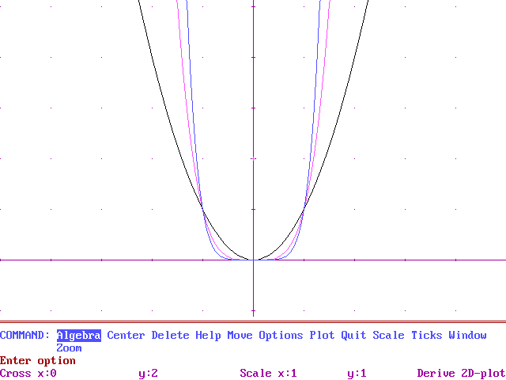

Observem que totes són simètriques respecte l'eix de simetria OY
Matemàticament f( x ) = f (-x ) [ Punts simètrics tenen la mateixa imatge ]

2. Gràfiques de la familia f (x ) = x^{2n-1}
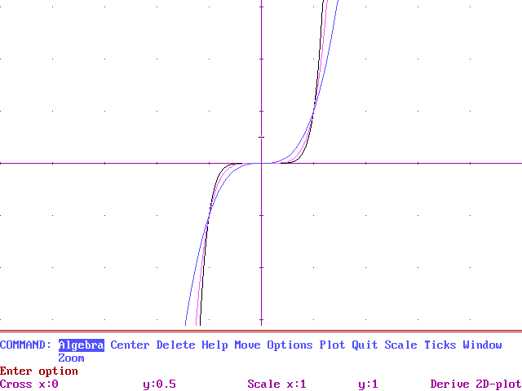
Observem que totes són simètriques respecte a l'origen de coordenades (0,0)
Matemàticament - f (x ) = f (-x ) [ Valors simètrics de x , tenen imatges amb signe canviat ]

3.- Gràfiques de les funcions f (x) = x⁴
g(x) = ( x-2 )⁴
h(x ) = (x+3)⁴ -2
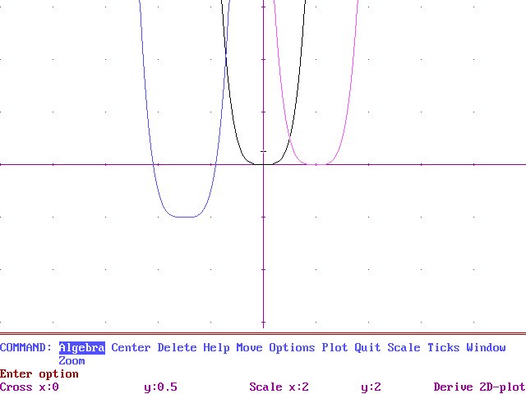
Es produeix en el 1r cas un desplaçacent de l'origen cap al punt x=2.

En el 2n cas tenim l'efecte combinat:

- Desplaçament d'origen al punt x=-3
- Desplaçament de tota la gràfica 2-unitats per baix de l'eix OX.

5. Alguns polinomis de 3r grau i de grau-4 [zeros reals = talls observables amb l'eix OX]
f(x) = 3(x-2)(x-1)(x+2)

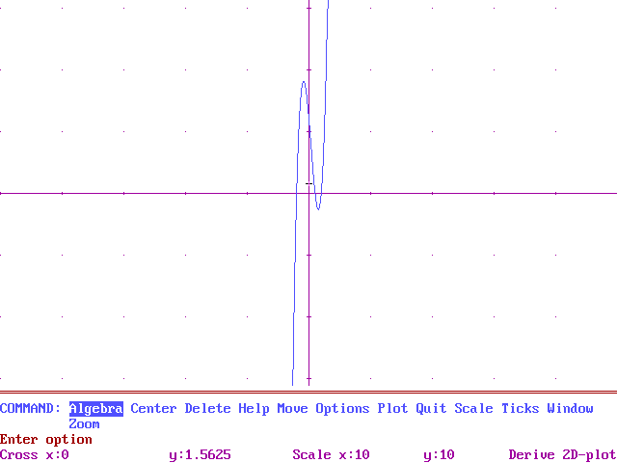

6. Un Polinomi de 3r-grau f(x ) = 3(x-4)(x-1)(x+2)
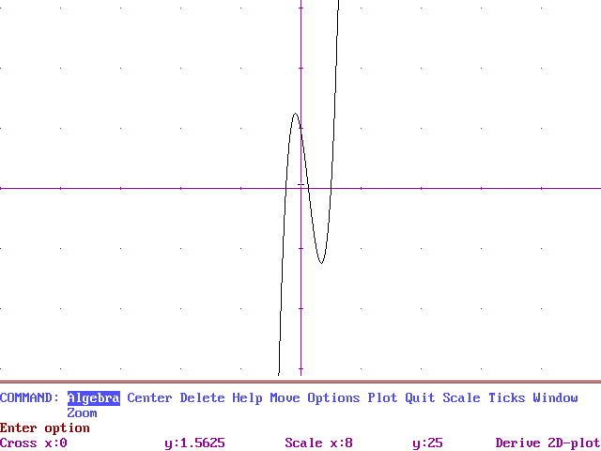

7.- Factorització de Polinomis.

f( x ) = 2x² + 3x -2 = (x+2)(2x -1)
Gràfica:
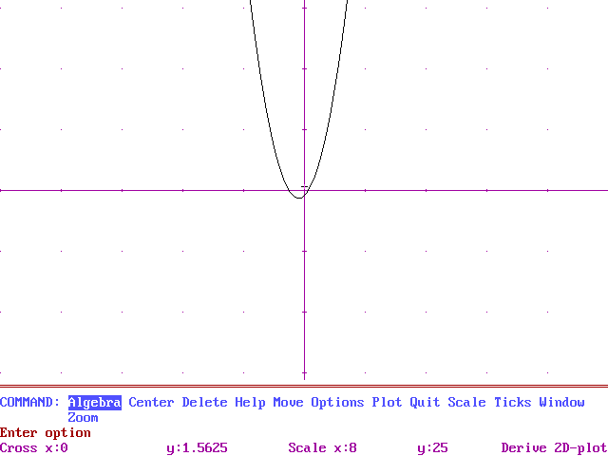

f (x ) = x⁴ -x³ -7x² + x + 6 = (x-3)(x-1)(x+1)(x+2)
.
.
.

f (x ) = x⁴ -4x³ -3x² +30x -72 = (x-4)(x+3)(x² -3x +6 )
Només té 2-zeros reals 4 i -3
Gràfica:
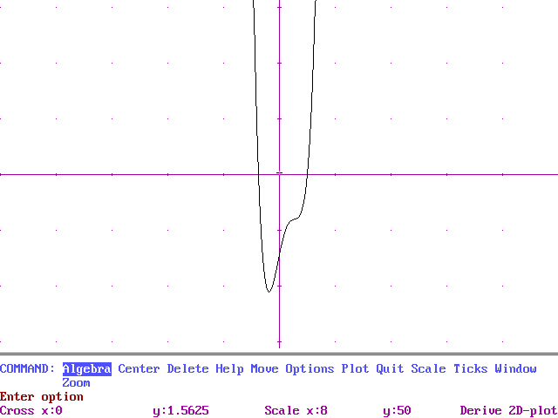
.
.
h) f(x) = x³ - 5x² -2x +24 = (x-4)(x-3)(x+2)

i) f(x) = x⁴ -4x³ + x² +6x = x(x-3)(x-2)(x+1)
En aquest darrer cas, tots els zeros són reals ( i sencers ! )
Veurem per tant 4-punts de tall amb l'eix OX → gràfica baix :

8. Per resoldre el problema partim d'una expressió polinòmica que s'anula als punts -3, 2 i 5

f (x ) = K· (x+3)(x-2)(x-5)

Ara imposem que la imatge de zero sigui igual a 3 →
f(0) = K· (0+3)(0-2)(0-5) = K·30 = 3

Deduim així que la constant K = 3/30 = 1/10 = 0,1 (en forma decimal)

9. El polinomi de grau-4 ha de ser del tipus f (x ) = K · (x +5)(x+3)(x-1)(x-3)
A partir d'això deduim el valor de K sabent que quan la x és zero, l'expressió dóna el valor 2,25

f(0)=K·(0+5)(0+3)...etc. = K·45 = 2,25 →
K = 2,25/45 = 0,05 (en forma decimal)

El darrer cas és una paràbola "cap per avall" que té el vèrtex al punt ( 2, 1 ) = (p,q)
Per tant l'expressió és del tipus :
f (x ) = a(x-2)² + 1 on la constant a és negativa.
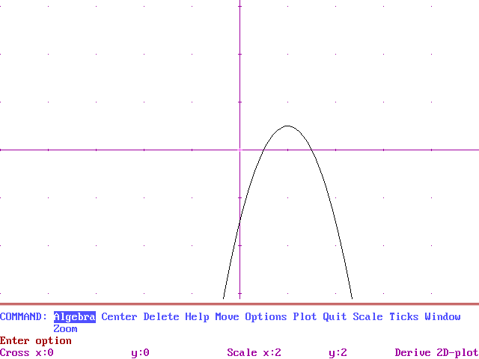
Si ara observem que passa pel punt ( 0, -3 ) [ Tall amb l'eix OY ]
això ens determinarà la constant →

f (0 ) = a (0-2)2 +1 = 4a +1 = - 3 → a = - 1

Per tant obtenim l'expressió f (x ) = -1·(x-2)² + 1

Fraccions Algebraiques

(Resultats amb el programa Derive 1.59 )

x + 1 1
10. -------------- = ---------
2
x + 2 x + 1 x + 1

2
(x - 1) (x + 1)
10. ------------------ = x - 1
2
x - 1

x + 1 1
11. -------- = -----
2
x + x x

2
x + x + 1 1
------------ = -------

3
x - 1 x - 1

x + 2 x 2 x - 1
13.-------------- - -------- + --------- =
2 2 x + 1
x - 2 x + 1 x - 1

3 2
2 x - 5 x + 8 x + 1
------------------------
2
(x - 2 x + 1) (x + 1)

Potenciació

11. 1,5 · 10⁸ / 4.10⁵ = 375
La distància de la Terra al Sol és unes 375 vegades més gran.

12. Un capital d'un milió ( 1.000.000'- Pts ) col·locat al 12% anual d'interés és un model exponencial com el de baix :

C_{f} = 1000000·( 1 + 0,12)^{t}

El milió de pts. al cap de 20 anys ( per t= 20 ) ens donaria un capital final :

C_{f} = 1000000·( 1 + 0,12)²⁰ = 9.646.293 Pts. ( arrodonim al nombre sencer més pròxim..)

13. El model és semblant a l'anterior on ara V₀ ( Volum inicial de matèria forestal ) = 24000 m3

V_{f} = V₀ ( 1 + 0,035) ^{t}

Per tant, només cal sustituir V₀ per 24000 i el temps t per el valor de 20.

Les funcions circulars
La majoria són periòdiques ( on el període varia segons la modificació que fem a les expressions bàsiques : sin(x ), cos(x ), tg(x )....)

f(x) = sin(x)

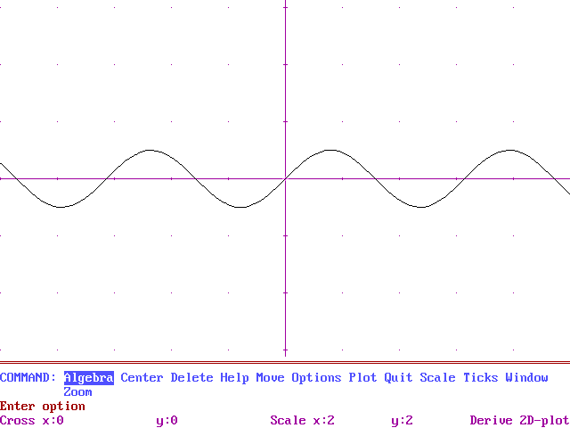

f(x) = sin(2x)
Vegem ara la 2ª gràfica ( posada damunt la gràfica anterior....)

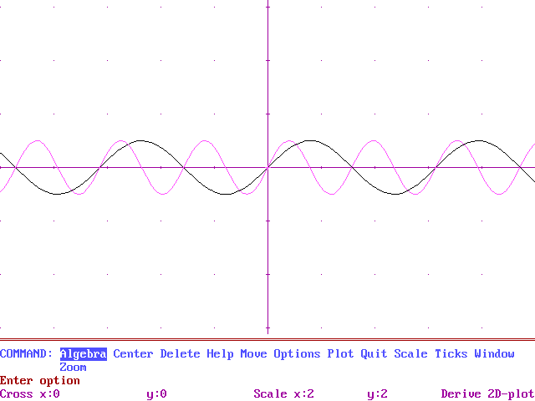

f(x) = 3·sin(x)
La gràfica d'aquesta funció té els mateixos talls i període que la primera f(x)=sin(x).
Ara les imatges són 3-vegades més grans.

